**Уважаемые родители!**

***ПРЕДЛАГАЮ ВАМ ИНФОРМАЦИЮ О***

***НАРОДНЫХ ПРАЗДНИКАХ НА РУСИ***

Материал подготовил

ВОСПИТАТЕЛЬ СРЕДНЕЙ ГРУППЫ «Пчёлка»

Ситникова Татьяна Николаевна

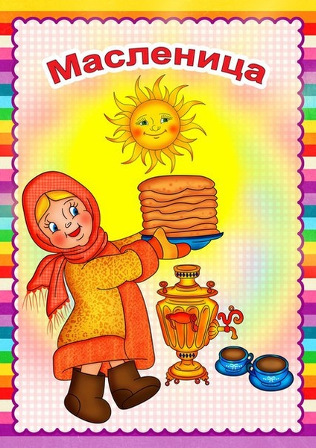

В церковных книгах последняя неделя перед началом Великого

Поста называлась **сырною**. В это время можно было

питаться рыбой, мясом, маслом, молоком, сыром.

Эта неделя была названа **Масленицей**. Каждый год масленица празднуется в разное время, в зависимости от Великого поста. Праздник считается один из самых весёлых, светлых и конечно же

одним  из самых любимых в народе, о чем говорят и поговорки:

**«Не  житье, а масленица», « Как коту масленица».**

**Каждый день Масленицы имеет свое название:**

**Понедельник – «встреча»,**

**Вторник – «заигрыш»,**

**Среда – «перелом» или «лакомка»,**

**Четверг – «широкий» или «разгуляй»,**

**Пятница – «тещины вечера»,**

**Суббота – «золовкины посиделки», «проводы»,**

**Воскресенье – «прощеный день».**

В **Понедельник** хозяйки начинали печь блины.

Этот обычай берет свое начало с языческих времен: в то время

наши предки – славяне отмечали приход весны, и

традиционный блин был не просто куском зажаренного теста, а символом солнца красного. Женщины выходили к воде

(колодцу, реке, озеру, ручью) и просили месяц: «Месяц,

месяц, золотые твои рожки, выгляни в окошко, подуй на опару».

Первый блин отдавался нищему на помин усопших.

В некоторых местах России блины клали на слуховое

окошко, считая, что души умерших родственников съедят

их: «Честные родители наши, вот для вашей души блинок».

Блины пеклись из гречневой или пшеничной муки на масле,

молоке и яйцах. К блинам подавались: икра, сметена, рыба.

Напекали блинов горы, так как съедалось их неимоверное

количество. **«Блин не клин, живота не расколет»**, - говорилось в народе.

Во **вторник**, на **«заигрыш»,** приглашались девицы  и

парни – покататься со снежных гор, поесть блинов: «У нас

состроены горы и блины испечены – просим пожаловать!»

На таких встречах парни высматривали невест, ведь

после Масленицы и следовавшего за ней Великого Поста

наступал другой праздник – **Красная горка** -  традиционное

время свадеб.

В **среду** теща приглашала на блины зятя: «Теща для зятя

блины пекла, как у тещи головушка болит, как зять – то удал,

теще спасибо сказал».

С **четверга** начиналось настоящее масленичное

гулянье, недаром  это день назывался  **«широким».**

Люди развлекались в балаганах, на ледяных горках, катались

на качелях. Устраивались кулачные бои, шумные застолья.

Парни строили ледяные крепости с воротами, внутри

помещалась «стража». Потом конные и пешие

«атаковали» крепость: пешие лезли по ледяным стенкам, а

конные пытались ворваться через ворота. А стража

крепости оборонялась метлами и нагайками. После окончания

боя победители и побежденные вместе шли пировать.

По улицам на санях возили соломенное чучело,

которое олицетворяло зиму. В воскресенье его сжигали,

что в точности воспроизводило древний языческий ритуал

проводов зимы.

**В пятницу**, на **«тещины вечера»**, наступала очередь

зятьев угощать своих тещ и оказывать им всевозможные

почести.

В **субботу**, на **«золовкины посиделки»**, молодая

невестка приглашала в гости своих родных.

В **Воскресенье** праздновали Проводы Масленицы, этот

день называли **«прощеное воскресенье»,** сопровождались

разными обрядами: и сжиганием соломенного чучела,

которое олицетворяло зло, и катанием на разукрашенных

лентами санях, и песнями. В этот день за деревней жгли

костры и молодежь  прыгала через огонь – в этом обычае

нашел отражение древний обряд очищения огнем.

В **«прощеное воскресенье»** было принято просить прощения

за масленичный разгул и излишества, за грехи перед родными и близкими – подготовиться к **Великому Посту**.

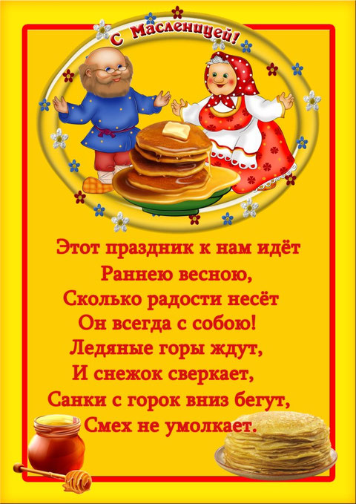

Проводы зимы объединяли всю семью, в очередной раз, напоминая о том, что нужно быть дружными,

заботливыми и внимательными по отношению друг к другу.

**Уважаемые родители нужно помнить и чтить русские**

**традиции и обязательно знакомить с этими традициям**

**своих детей!!!**

***Счастья, достатка и благополучия Вашей семье!***